淡江時報 第 600 期
燒玻璃DIY
專題報導
竹友會在上週二，舉辦了燒玻璃DIY的活動，邀請到施景明師傅到場指導如何燒出漂亮的玻璃。這個活動吸引不少同學參加，每個人都絞盡腦汁想燒出和別人不一樣的玻璃作品，甚至還有人說想燒一隻皮卡丘給家中的小弟弟！但由於大家初為生手，施師傅建議大家還是從基本款做起比較好，以後再向高難度挑戰。
2010/09/27

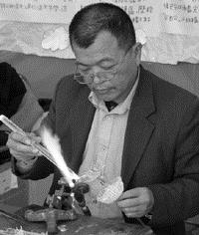

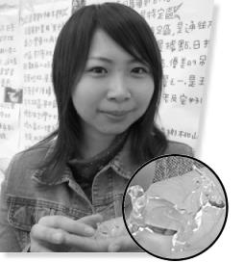
財金三C曾韋綾是參與燒玻璃DIY的第一位同學，她說：「第一次自己燒玻璃，感覺好緊張唷！好險有施師父的指導，我才能燒出這個可愛的小羊咩咩！」

